**UNIVERSIDADE FEDERAL DE SANTA MARIA**

**DEPARTAMENTO DE ELETRÔNICA E COMPUTAÇÃO**

ELC 1092 – Linguagens de Marcação Extensíveis Prof. Dr. Giovani Rubert Librelotto

**Prova de Linguagens de Marcação Extensíveis**

**Nome:**

O Museu da Emigração e das Comunidades, abreviadamente MEC, situado na Casa da Cultura da Câmara Municipal de Fafe, em Portugal, é um núcleo museológico que preserva as memórias dos emigrantes portugueses. O museu dá a conhecer o fenômeno da emigração, em particular, aquela que teve como destino o Brasil no final do século XIX e primeiras décadas do século XX, assim como a emigração registada para os países europeus a meio do século XX.

O objetivo deste museu passa por dar uma ideia do Portugal do qual se partia na busca de melhores condições de vida e dos mundos para os quais se partia e depois se retornava (ou não) e ajudar a compreender a identidade de uma região, historicamente marcada pelo fenómeno da emigração. Fafe tem ainda hoje bem visíveis as marcas do retorno dos emigrantes que partiram para o Brasil e que, no regresso a Portugal, edificaram casas, jardins, hospitais, asilos, escolas, teatros e indústrias.

O seu documento XML possui dados dos emigrantes portugueses, de acordo com o esquema ER: 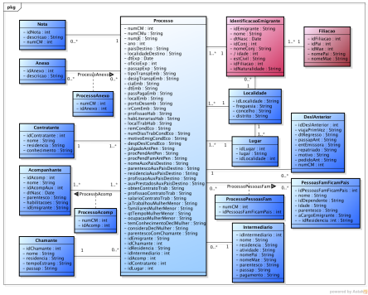*1*

1. (2,5 pontos) Faça um DTD que valide o documento *MuseuEmigracaoBD.xml*.

2. (2,5 pontos) Faça um XML Schema que valide o documento *MuseuEmigracaoFinal.xml*. No XML Schema, o elemento dtNasc deve ter uma máscara XXXX-XX-XX, onde X deve ser um dígito.

3. (5,0 pontos) Faça uma XQuery que transforme o arquivo *MuseuEmigracaoBD.xml* em um arquivo idêntico ao *MuseuEmigracaoFinal.xml.*

*2*